Березняковка орта мектебі

«Қош келдің, Жаңа жыл!»

«Арман» шағын-орталығы

Жауапты; Тыштыкова Акылжан

2016 – 2017 оқу жылы

1-жүргізуші: Армысыздар құрметті оқушылар, ұлағатты ұстаздар!  
2-жүргізуші: «Қош келдің, Жаңа жыл!» атта кешімізді бастауға рұқсат етіңіздер.  
Бүгін сізге жырдан алқа тағайын,  
Шат күлкіге толы болсын маңайың.  
Көргендер де көрмегенде арманда,  
Жаңа жылың құтты болсын ағайын.  
2-жүргізуші:  
Зеңгір көкте жұлдыз болып жанайын,  
Ай жүзіндей айшықтанып,арайың.  
Жанға шуақ,бойға қуат әкелген,  
Жаңа жылың құтты болсын ағайын.  
1-жүргізуші:  
-Бәрекелді,бәрекелді! Бүгінгі жаңа жыл кешін барлығымыз көтеріңкі көңіл күймен, әсем ән, сәнді бимен өткізуге ат салысамыз деген үмітіміз бар.

Альмира, білесің бе, осы Жаңа жыл әлемдегі ең көп,әрі ең керемет тойланатын мереке екен.  
1-жүргізуші: Дұрыс айтасың, бұл күні қуанбаған жан қалмайды. Бәрінің жүздерінде күлкі мен шаттық. Әлемнің әр жерінде от шашулар атылып,жаңа жылдық шыршалар бой көтеріп,еңбектеген баладан еңкейген қарияға дейін бақыттың құшағында жүреді.  
2-жүргізуші: Құрметті ұстаздар,оқушылар! Сіздерді осындай бақытты шақтың қуанышы-Жаңа жыл мерекесімен шын жүректен құттықтаймыз!  
1-жүргізуші: Олай болса,көңіліміздің керегесін кеңейтіп,баршамызға береке сыйлар мерекелі кешіміздің шымылдығын ашуға рұқсат етіңіздер!  
2-жүргізуші:Жаңа жыл тек қана бақыт,қуаныш әкелсін.

Ән: «Қош келдің,Жаңа жыл!»

1-жүргізуші:  
Жаңа жыл –қайсарлық пен жүректілік,  
Баратын болашаққа білек түріп.  
Әдемі тілектерге қол соғамыз,  
Әлемге жақсылықтар тілеп тұрып.  
Аңсардың орындауында «Жаңа жыл» әні. Қабыл алыңыздар.  
  
2-жүргізуші:  
Жаңа күнде ән қылып,  
Тек жүреміз сән құрып.  
Көңілдердей қартаймай,  
Шырша тұрар мәңгілік!  
Өзінің құттықтау әнімен ортаға әнші қыздарыңыз Нуриланы шақырамыз.  
Әнші: О,ағайын! Мен ән сала алмаймын. Орталарыңда не Аяз ата,не Ақша қар жоқ. Қалай болғаны?

Жаңа жыл деген өзіндік ерекшелігімен болу керек. Аяз ата мен Ақша қар келмей, мен ән айта алмаймын.   
2-жүргізуші: Ойбуууу,ұят болды ғой! Біз шынымен осы Жаңа жылдың иесін ұмытып кетіппіз ғой. Достар,ендеше бәріміз бір ауыздан Аяз ата мен Ақша қарды шақырып алайық. Қалай қарайсыздар?!  
1-жүргізуші: «Ақ киімді,денелі, ақ сақалды»,-деп Абай атамыз жырға қосқандай,ұзақ күттірмей,барлық балалардың қуанышы Аяз ата мен Ақша қарды ортаға шақырайық.  
Аяз ата! Ақша қар! Аяз ата!  
2-жүргізуші: Біз бәлкім шын көңілмен шақырмай жатқан болармыз! Кәне, достар,не тұрыс, шын ниетпен, бар күшімізбен Аяз атаны шақырайық! Аяз ата! Ақша қар! Аяз ата!  
  
1- Жүргізуші  
Қош келдіңіз Аяз Ата,  
Қарсы аламыз орын беріп.  
Ән салыңыз бізбен бірге,  
Би билеңіз бізге еріп.  
Аяз атаның сөзі:  
Амансыңдар ма,Тәуелсіз елдің бақытты ұрпақтары, ардақты ұл-қыздарым,бүлдіршін балаларым!  
Уа,жұртым,жиналған.  
Көңілдерің дүр маржан,  
Айналайын ұлдардан,  
Айналайын қыздардан.  
Аяз та, Ақша қар  
Жетті жолдан қиналған   
Ештеңе емес барлығы,   
Алдымыздан күлді арман  
Мықтылығым мәлім ғой.   
Өтіп кеткен жылдардан.   
Ақшақар: Амансыздар ма,балалар,ұстаздар! Өздеріңізді сағынып келдік. Жаңа жылдарыңыз құтты болсын.Тауық жылы табыс жылы болсын! Береке,бірлік әкелсін.   
1-Жүргізуші: Аяз ата, Ақша қар ортамызға үлкен қуаныш ала келдіңіздер. Сіздер келмесе ән салмаймын деп,әншіміз ренжіп отыр.Өздеріңіз бір тілек айтып, ән салдыртсаңыздар.  
Аяз ата:   
Келтірейін сәніңді  
Бұзба енді мәніңді.  
Әнші балам,тоқтама,  
Шырқап жібер әніңді.  
  
Ән: «Құтты болсын Жаңа жыл»

2-Жүргізуші: Аяз ата,көрдіңіз бе,біздің жастар өнерлі.Сіз келеді деп күтіп отырғандары қаншама?! Солардың да өнерлерін тамашаласақ.  
Ендеше ортаға биші қыздарымызды шақырайық. Қарсы алыңыздар.  
Аяз ата:  
Тамаша, тамаша,  
Күн туылды жаңаша.  
Тамсанады барлығы,  
Өнеріне қараса.  
Тамаша,тамаша.  
Ақша қар,сыйлықтар қайда,қане, берші.Мен мына жастардың жарқын жүздеріне,тамаша өнеріне тамсанып отырмын.  
  
2-Жүргізуші: Құрметті Аяз ата,Ақша қар,халайық! Жаңа жылдық мерекелеріңізбен құттықтап өнердің өрінде жүрген тағы бір өнерпазымыздың өнеріне куә болыңыздар.

Ән: «Мерекем» Орындайтын: Рудт Альбина

1-Жүргізуші: Құрметті достар! Бізге жақсылықтарымен толы Маймыл жылын шығарып салайық.  
Барлығы хормен: Қош, ескі жыл!  
Қош келдің Жаңа жыл!  
Қымбат, біздің Ақшақарымыздың көңіл күйі түсіп кетіпті ғой,қане көңілін көтерейікші.Аяз ата, Ақшақар бізбен би билесеңіздер қайтеді.  
2-Жүргізуші: Аяз ата, қасыңыздағы сұлу да сымбатты Ақша қардың қандай өнері бар?  
Ақша қар: Менің өнерімді көргілерің келсе, мен бірнеше жұмбақ қоямын. Соның жауабын дұрыс шешулерің керек. Келістік пе?  
1. Суды елекпен қалай тасуға болады? (мұз қылып қатырып)  
2. Патша кімнің алдында тәжін шешеді? (шаштараздың)  
3. Бір үйде елу батыр,үй сыртында өліп жатыр. (сіріңке)  
4. Су астында қандай тас болмайды? (құрғақ)

Ақша қар: Бәрекелді, барлық жұмбағымның жауабын дұрыс шештіңдер.Мен жеңілдім. Ендеше,мен сендерге бір ән айтып берейін.  
Ән: Ақшақардың орындауында. «Жаңа жыл»

1-жүргізуші:  
Барлық жандар бір тілекке қосқан үн,  
Бақытты боп бастады жыл дастанын.  
Қуанышпен келді той боп Жаңа жыл,  
Құтты болсын Жаңа бақыт достарым!...  
2-жүргізуші:  
Жаңа жылда жаңа бақыт тыныштық,  
Жаса,жаса достық,бірлік,туыстық.  
Құттықтайық жаңа жылды өнермен.  
Қуаныштың әр минуты тым ыстық.

Би: «Флешмоб»

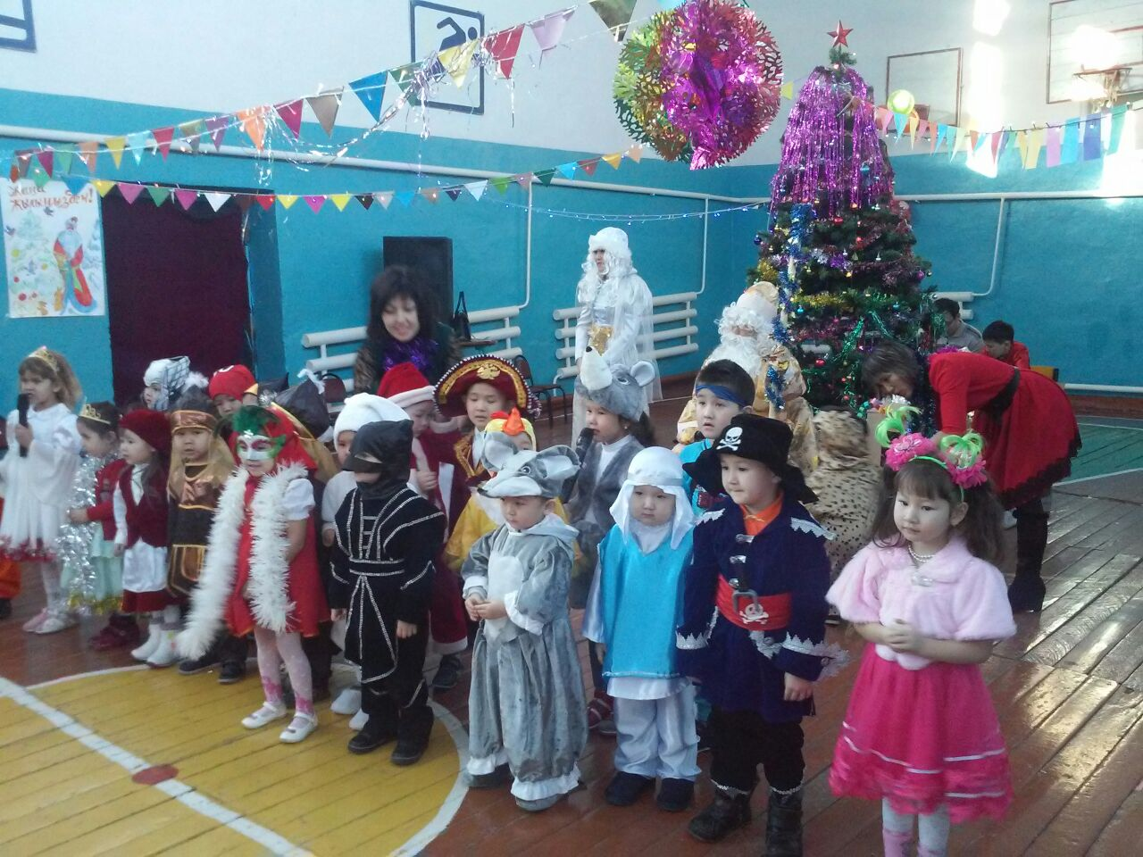  
1-жүргізуші:  
Қуантатын шақ болсын,  
Достарымыз ақ болсын.  
Бізге келген жаңа жыл,  
Құт береке бақ болсын.  
2-жүргізуші:  
Жаңа жыл! Осы жыл барлық отбасыларымызға бақыт пен шаттық әкелсін. Еңбектеріңіз жемісті болсын. Қой үстіне бозторғай жұмыртқалаған тыныштық,тоқшылық жыл болсын.Жаңа жылдарыңыз құтты болсын! Келесі кездескенше сау-саламатта болыңыздар!

